12 июня 2012 года более 500 школьников приняли участие в городском молодёжном шествии «Будущее Сургута – это мы!».
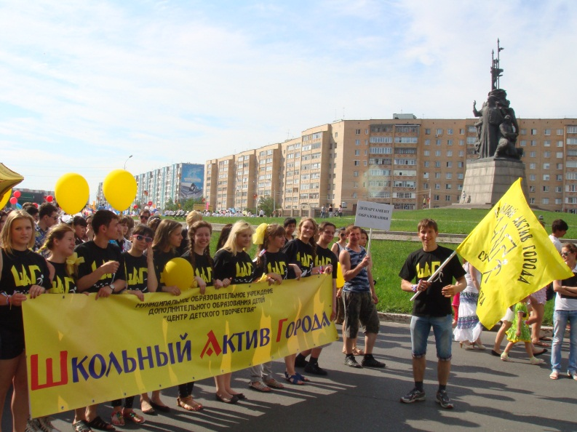
Традиционно колонну школьников возглавил городской орган ученического самоуправления «Школьный актив города», который объединяет юных лидеров из 46 образовательных учреждений. Ребята представляют интересы 34 тысяч школьников, выражают их мнение, выявляют самые актуальные проблемы образования и предлагают современные решения социальных проблем. Школьный актив города имеет партнерские отношения с Администрацией, Думой города, взрослые политики получают информацию о школьной жизни «из первых рук».
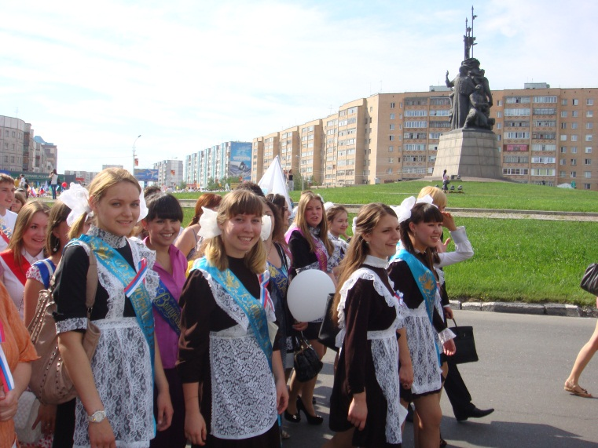

В городском молодежном шествии приняли участие около 400 выпускников общеобразовательных учреждений города. Ребята представляли свои школы. Всего в 2012 году 1460 выпускников заканчивают сургутские школы, на получение золотой медали за успехи в обучении претендуют 35 выпускников, серебряной - 26 человек.
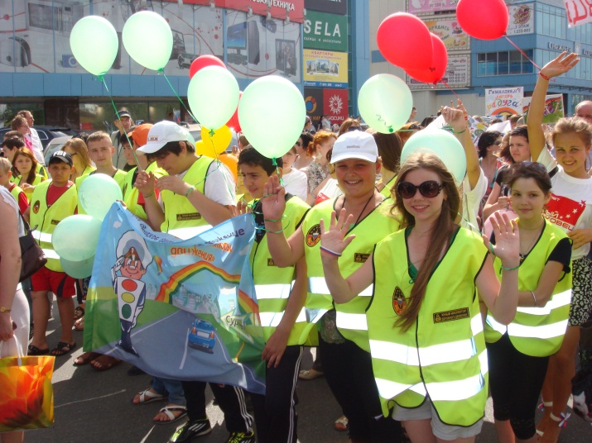
Продолжили колонну члены городского общественного детского движения «Юные инспекторы движения». Всего в отрядах городского общественного детского движения «Юные инспекторы движения» состоят 769 обучающихся. Отряды организации работают в 34 образовательных учреждениях.

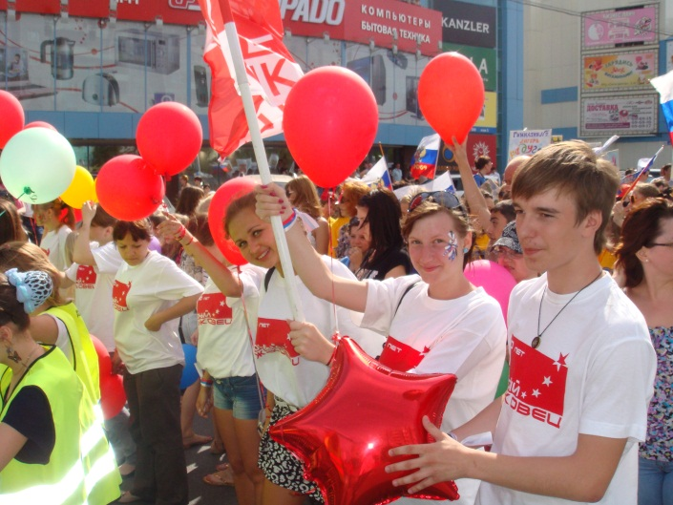
За ними шли члены городской общественной детской организации «Юные жуковцы», которая объединяет более 1500 обучающихся.
Далее шли дети, отдыхающие в пришкольных лагерях. В этом году в 35 пришкольных лагерях отдохнут почти 4 тысячи сургутских школьников.
И завершали колонну педагоги и школьники МБОУ МУК «Центр индивидуального развития».
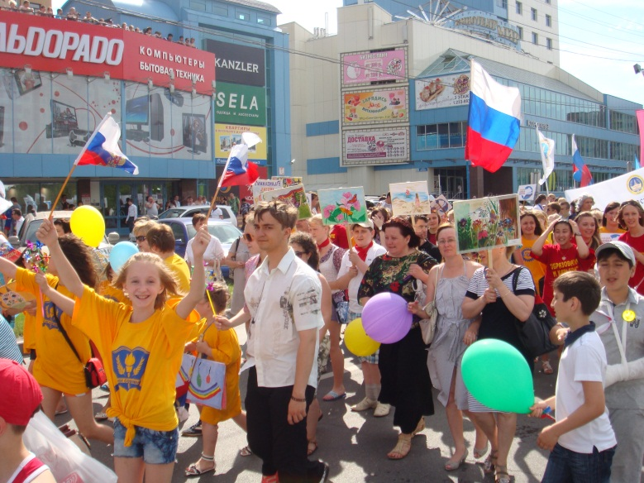
Что было основной идеей шествия для нас - взрослых? Наш город - для каждого ребенка! Мы хотим, чтобы у каждого ребенка нашего города было безопасное, здоровое, счастливое детство!
И самое главное – это изменение отношения каждого жителя города к ребенку: уважение его опыта, идей, прав. Мы хотим, чтобы родители, учителя в школе, врачи в детской поликлинике, продавцы в магазине, просто прохожие на улице были доброжелательными к детям нашего города.
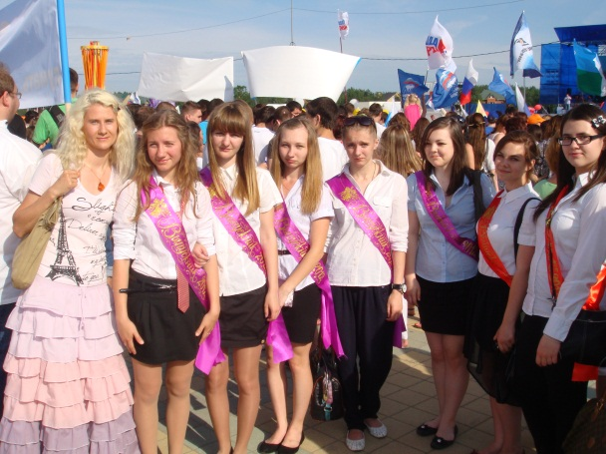
Улыбнитесь друг другу шире!
Ребята в Сургуте - лучшие в мире!
Мы самые счастливые дети на свете!
Город Сургут - доброжелательный к детям!
